1. ~~U sematiku promeniti simbol za M2 (IRF3415) – Treba zameniti mesta S i D. Dodati pin 4 koji ide na hladnjak – rec je o D – Vccbus. Na PCB je ok.~~
2. ~~Staviti pinout na RS232/422 portovima na SSBOT~~
3. ~~TPS2410 – Rset? 100nF na A tacku trebastaviti. GND treba povezati sa vise via na GND.~~

C43 (10nF naVdd pinu) treba da stoji sto je blize moguce pinu, a ne ovako kako je sada. GND plane ne prolazi ispod cipa!!! GATE linija treba da bude minimalno 25 mils.Cbyp (C44) treba da bude sto blizi cipu, mislim da je na ATLAS XP2V4 dobro stavljen. Cfltr pomeriti blize cipu.Rset dobro postavljen, proveriti da li Rset uopste treba????

R27 pomeriti sa gornje strane cipa. Sve sto je povezano na GND treba povezati posebnim viama!!

1. ~~Skloniti free viu kod otpornika R7 I R14~~
2. ~~Cfltr na TPS2410 staviti uz pin 12~~
3. ~~Staviti TH dip switch - odustao~~
4. ~~Odvojiti ulazne od izlaznih linija Vicora~~
5. ~~Dodati bafere ka max bus-u -odustao~~
6. Promeniti simbol za Zener diodu D4
7. PG je OK na 1, NOK na 0!!!!
8. Da li otpornik za trimovanje Vicor-a stoji izmedju pravih tacaka?
9. ~~Izmeniti semu tako da se dobije current sharing -proveriti~~
10. ~~Staviti reset kolo za 5VDC - stavio DS1231 - proveriti!!~~
11. ~~Staviti sve rupe na footprint-u za Wafer i povezati ih na DGND~~
12. ~~Staviti MOV-L-TVS na ulaz 12-24VDC~~
13. ~~Skinuti napajanje 12V sa Wafer-a~~
14. ~~LED dioda za 12V mora ici preko optokaplera. Obavezno staviti ZD na ulaz. Isti signal dovesti u Xilinx. Doveden na pin 176.~~
15. ~~Rupe za izvlakace nisu prenesene!!!~~
16. ~~Izbaciti taster W/C tako da izlazi van maske~~
17. Design Rules podesiti na sledeci nacin:

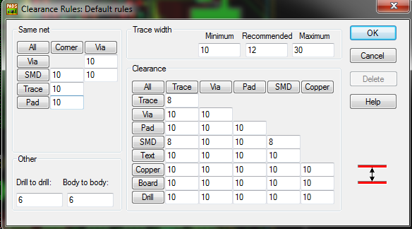

~~21. Staviti elektrolite na 5VDC na magistrali - odustao, stavljeno 300uF na VCCVicor~~

22~~. Testna plocica za current sharing- videti u odnosu na sta se referencira UC39002, i TPS2410, a sta je povezano za gnd. Kuda ide Sense-?~~

23. ~~Ubaciti tranzistore izmedju Xilin-a i LED dioda? Odusao~~, ~~ali se sada pale niskim nivoom.~~

24. ~~RJ45 M/S pomeriti ka maski - ostaje gde je~~

25.

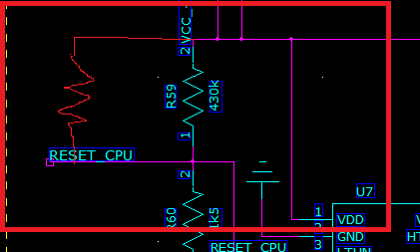

Ostaviti mesto za otpornik.....proveriti kako radi MAX6846, jer je na probnoj plocici bilo paralelisano 10k i 430k. => Mora da se razdvoji baferom reset_cpu i LTHN, jer MAX6846 vidi 430k u paraleli sa 10k.

Vrednosti otpornosti: 430k||10k, 13k, 62k+2k2(Vinlow=4.04V, Vinhi=4.86V).

VLTH pri Vcc=5V je 4.43V.

VHTH pri Vcc=5V je 3.69V. #Nije dobro! Mora da se izbaci 10k u paraleli.

Sa otpornostima R1=430k, R2=13k, R3= 62k+2k2(Vinlow=4.04V, Vinhi=4.86V) dobijamo sledece:

VLTHQ=*5V=0.76V

VhTHQ=*5V=0.63V

Pragovi okidanja su:

Vtriplow=0.615 $\frac{R1+R2+R3}{R2+R3}$*=0.615 $\frac{430k+13k+64k2}{13k+64k2}$*=0.615 $\frac{507k}{67k2}$*=4.04V

Vtriphigh=0.615 $\frac{R1+R2+R3}{R3}$*=0.615 $\frac{430k+13k+64k2}{64k2}$*=0.615 $\frac{507k}{64k2}$*=4.85V

Nama treba Vtriplow.

Odustao nakon konsultacija sa Bojanom od MAX6846 . Koristicemo DS2131.

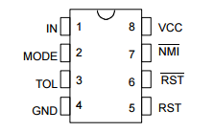

Na IN se reset, a na 8 Vcc. Koristicemo pin 6 (/RST).

Povezati TOL na GND za prag od 4.75V.

MODE VCC GND

Vtp- Vtp+

IN1 je HiZ

(moze da se veze

razdelnik napona)

Izmene koje treba uraditi na Atlas XP2_V5:

1. ~~Staviti DS1231 umesto MAX6846~~

2. ~~RST taster vezati na pullup 10k i na IN pin DS 1231~~

3~~. vezati reset_CPU (pin 111 na Xilinx-u) kratko na /RST pin DS1231~~

~~4. Vezati /NMI pin DS1231 na pin 114 Xilinx-1 (test1, odn. reserve1)~~

~~5. MODE pin DS1231 vezati na VCC_+5V~~

~~6. TOL pin DS1231 vezati na GND~~

7. ~~predvideti mesto za C na ulazu IN DS1231~~

8. ~~povezati /NMI na interapt ulaze ISA -~~ odustao

**~~Proveriti na prototipu da li je sve vezano ovako~~**~~. Provereno~~

26. Na TENT-u je prednja maska ofarbana u RAL 7032 (tamni), a inace prednje maske farbamo u RAL7035 (svetli).

27. Iritel: Problem kod transporta ploče kroz procese montaže će predstavljati dva mala isturena dela po dužoj ivici ploče.

Ploča će zato morati da se zarotira za 90 stepeni odnosno da se oslanja na kraće stranice.

Iz tog razloga je potrebno da se fidušali pomere ka unutrašnjosti ploče, minimum 5 mm od ivica.

~~28. Staviti i uzemljenje na konektor za napajanje? - odustao~~

29. ~~Videti sa Bojanom da li smeju da se povežu neiskorisceni pinovi na Max bus-u na GND. Mozda ostaviti nekoliko linija za CAN i jos nesto -Obavezno ostaviti kadr signale!!!~~

30. ~~Na VCC Vicor staviti kondenzatore. VIdeti u datasheet-u koje - stavljeno 300uF~~

31. ~~M/S RJ45 konektor staviti da bude sa percima - ne moze, previsok je~~

32. ~~Predvideti nekoliko rupa za ESD lim koji bi isao na RJ45 i USB konektore~~

33. ~~Proveriti sa Bojanom za 5x20mm osigurac - saglasio se da ga izbacim~~

34. ~~Povezati gnd_pe i gnd otpornicima 0R blizu bus-a i vicora~~

35. Naruciti duze dvostruke muske letvice koje su tanje od postojecih

~~36. Proveriti koordinate konektora, tastera, izvlakaca i Wafer-a~~

37. Proveriti footprintove

~~38. Proveriti centriranje footprintova - odustao, jer je sve na pinu 1~~

~~39. Skinuti pastu sa izvlakaca~~

~~40. Dodati pin 1 oznaku na so-8~~

41. Naruciti vise komada 10uF 1210

42. **videti sta sa rst signalom na motherboardu. Ima pulldown 10k ka gnd. Na ploci Atlas XP2 je pullup-ovan sa 10k!!!!**